15 АВГУСТА - ДЕНЬ ЗДОРОВОГО ПИТАНИЯ
Здоровье – это дар природы и, одновременно, неустанный труд человека над собой. Оно является выражением совершенства человеческого организма, его гармоничного взаимодействия и равновесия с окружающей средой.
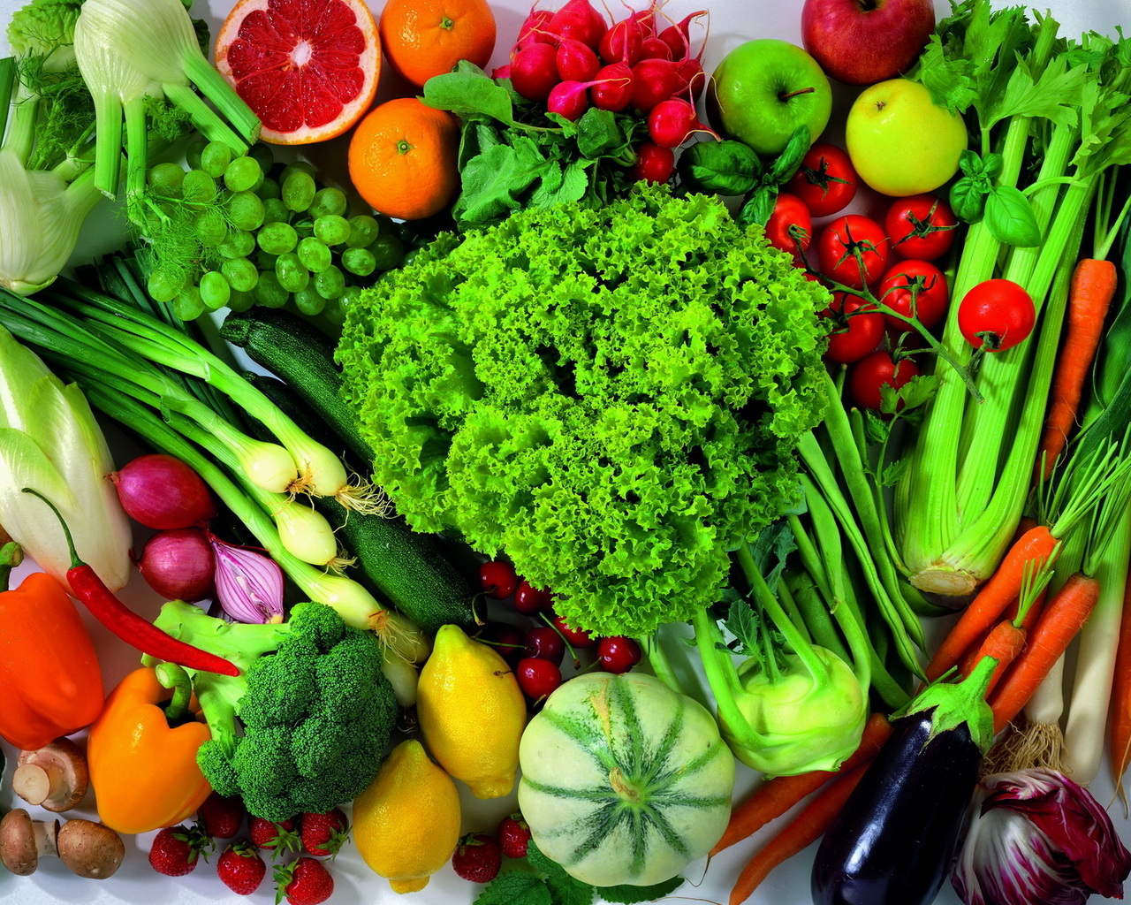
Сегодня уже ни для кого не секрет, что основным слагаемым состояния здоровья каждого из нас (52-55% от всех влияющих на него факторов) является образ жизни и, в первую очередь, стиль питания. И это не случайно: известное выражение «человек – то, что он ест» имеет под собой реальную основу. Все ткани и органы тела человека образуются в конечном итоге из «строительных материалов», поступающих с пищей. Из этого следует, что как здоровье зависит от поступления в организм «правильных», необходимых ему продуктов, так и болезни возникают тогда, когда организм «недополучил» что-либо жизненно важное для него, либо, наоборот, «получил в избытке» то, что ему совершенно не нужно.
В настоящее время хронические неинфекционные заболевания (ишемическая болезнь сердца, артериальная гипертензия, хронические неспецифические заболевания легких, сахарный диабет, онкологические заболевания) являются причиной смерти 2/3 населения Республики Беларусь. Возникновению их способствует стиль питания, который, к сожалению, типичен для стола среднестатистического белоруса и характеризуется, с одной стороны, чрезмерным потреблением излишне калорийной пищи, содержащей большое количество насыщенных жиров, холестерина, рафинированного сахара, соли и алкоголя, а с другой стороны - недостаточным содержанием в рационе полиненасыщенных жиров, сложных углеводов, пищевых волокон, витаминов и минералов.
Чем же так чреват этот рацион? Избыток насыщенных жиров является основной причиной повышения уровня холестерина в крови, что приводит к атеросклеротическим изменениям стенок кровеносных сосудов, ухудшению кровоснабжения тканей и органов, развитию ишемической болезни сердца (ИБС), заболеваний периферических артерий, риску возникновения сосудистых катастроф – инфаркта миокарда и мозгового инсульта. Употребление больших количеств легкоусваиваемых углеводов провоцирует развитие сахарного диабета в пожилом возрасте.
Увеличение в питании доли жиров и легкоусваиваемых углеводов в сочетании с малоподвижным образом жизни способствует возникновению инсулин-независимого сахарного диабета (его распространенность в 3 раза выше у полных людей по сравнению с людьми с нормальным весом), желчно-каменной болезни, рака желчного пузыря, молочной железы и матки; дегенеративно-дистрофических заболеваний опорно-двигательного аппарата (остеохондроз, деформирующий остеоартроз и др.) и варикозного расширение вен. Кроме того, избыточная масса тела вызывает преждевременное старение организма в среднем на 5-6 лет, сокращает продолжительность жизни на 4-11 лет, повышает риск возникновения артериальной гипертонии в 2-2,5 раза, ИБС - в 1,7-2 раза.
Низкое содержание в рационе витаминов проявляется развитием гипо- и авитаминозов, а недостаток минеральных веществ и микроэлементов приводит к развитию таких патологических состояний, как остеопороз и эндемический зоб. Возникновение некоторых видов рака в настоящее время связывается с употреблением большого количества красного мяса (баранины, свинины, говядины). Чрезмерное потребление соли повышает риск злокачественных новообразований желудка; а недостаточное количество пищевых волокон - риск возникновения рака толстого кишечника. В то же время, витамины А, Е, С и некоторые минералы (селен) обладают онкопротективными свойствами.
Важной предпосылкой для изменения вредных для здоровья привычек питания является информированность населения о связанном с ними риске для здоровья. Человек должен осознать необходимость придерживаться правильного питания, иметь представление о его основах, научиться анализировать свой пищевой режим и вносить в него коррективы, приближая его к оптимальному.
Полноценное во всех отношениях питание способствует укреплению и улучшению здоровья, физических и духовных сил человека, предупреждению и лечению различных заболеваний, замедлению процессов старения и активному долголетию. Рациональное питание должно быть сбалансированным. Под этим подразумевается оптимальное (по количеству и качеству) употребление разнообразных компонентов пищи в соответствии с потребностями организма, включая необходимые, не синтезируемые в организме, вещества.
Современная политика питания, разработанная Всемирной организацией здравоохранения (ВОЗ) для стран Европейского региона, предусматривает следующие основные направления улучшения качества питания населения:
- снижение потребления жиров до 15 - 30 % всей калорийности потребляемой пищи за счет перехода от насыщенных к полиненасыщенным жирам (растительным маслам);
- потребление белка в пределах 12% от всей калорийности суточного рациона (0,85 г белка на 1 кг веса);
- увеличение содержания в рационе сложных углеводов (до уровня 50-70% от общей калорийности пищи) и клетчатки (27-40 г в день) за счет повышения уровня потребления овощей и фруктов до 400 г в день;
- уменьшение доли рафинированных и переработанных сахаров до 10% от общей калорийности потребляемой пищи;
- снижение потребления соли (не более 5 г в день) и алкоголя.
В то же время нельзя забывать, что питание – это не только удовлетворение потребностей организма в пищевых веществах, но и важный источник получения положительных эмоций, составная часть социального общения и общенациональной культуры. Именно поэтому в мире существует огромное разнообразие региональных традиций питания и созданы национальные кухни.
Выбор продуктов в любой национальной кухне зависит от их доступности и стоимости, этнических традиций, религиозных запретов и рекомендаций, состояния здоровья и индивидуальных предпочтений каждого конкретного человека. Так как ни один продукт не в состоянии обеспечить организм всеми необходимыми питательными веществами, основным принципом рационального питания следует считать разнообразие. Как же совместить такое разнообразие с высоким качеством и по доступной цене?
Не секрет, что отечественная продукция зачастую уступает зарубежной в отношении красочности и яркости оформления упаковки, меньше рекламируется в средствах массовой информации, что, в свою очередь, положительным образом сказывается на ее конечной стоимости. Таким образом, белорусские продукты получаются наиболее качественными и безопасными в своем ценовом диапазоне по сравнению с известными и часто рекламируемыми зарубежными брендами, стоимость которых может на 50-70% состоять из средств, затраченных на рекламу. Кроме того, именно повышение качества продукции и повышение ее биологической ценности положено в основу работы отечественных предприятий пищевой промышленности. Это достигается за счет внедрения новых современных технологий и модернизации уже существующих, расширения ассортимента вырабатываемых видов продукции, увеличения числа крупных и мелких предприятий пищевой отрасли.
В республике производятся высококачественные плодоовощные консервы для детского питания, такие как пюре яблочное с йогуртом и витамином С, пюре из яблок и земляники с йогуртом и витамином С, сок яблочный с мякотью, сахаром и лактулозой, сок яблочный с фолиевой кислотой, сок и пюре яблочно-тыквенное с витаминами и минералами для детского питания. Все продукты для питания детей изготовлены из натурального сырья, не содержат консервантов, искусственных красителей, ароматических веществ и вкусовых добавок.
Белорусскими предприятиями по производству хлебопродуктов налажен выпуск хлебобулочных изделий повышенной биологической ценности с использованием ламинарии, ?-каротина, пшеничных отрубей, овсяных хлопьев, земляной груши, зерна пшеницы, хлопьев зародышей пшеницы; пшеничной, яблочной и картофельной клетчатки, добавок «Допинат-йод»,«Йод-казеин». Рядом кондитерских цехов освоен выпуск изделий пониженной калорийности.
На мясоперерабатывающих предприятиях страны освоен выпуск диетических мясопродуктов, в том числе колбасных изделий и полуфабрикатов высокой степени готовности для учреждений образования с использованием экструзионной обогащенной муки, клетчатки, порошка морской капусты, лактулозы.
Молокоперерабатывающими предприятиями выпускается широкий ассортимент молочной продукции, обогащенной бифидобактериями, йодом, витаминами, а также с использованием заквасок нового поколения (глубокой заморозки). Особое внимание уделяется качеству и разнообразию молочных продуктов, предназначенных для детей: в продажу поступают специальный детский кефир, стерилизованное витаминизированное молоко, а также стерилизованное молоко для детского питания, обогащенное железом и витамином С или лактулозой (все продукты имеют жирность 3,2%).
Поскольку Беларусь является территорией, эндемичной по йодной недостаточности, в республике налажен выпуск воды питьевой газированной йодоселеносодержащей, напитка «Ви Джи шалфей-зверобой-мята», сиропа шиповника и ряд другой продукции в качестве биологически активных добавок (гематоген, гематоген-йод, гематовит, гематовит-железо плюс). Увеличены объемы выпуска и расширен ассортимент соков с мякотью.
Все большее распространение в республике получает контроль технологических процессов по международной системе НАССР (от англ. HACCP - Hazard Analysis and Critical Control Points - анализ угроз и критических контрольных точек). На сегодняшний день это наиболее эффективная в мире методика, охватывающая параметры безопасности на всех этапах производственного цикла и реализации - от получения пищевого сырья до использования продукта конечным потребителем.
Практически все группы пищевых продуктов охвачены стандартизацией, с 2008 года введена маркировка «Натуральный продукт», что способствует появлению на рынке нашей страны принципиально нового класса пищевых продуктов. Право наносить данную маркировку получают белорусские предприятия, выпускающие экологически чистую молочную продукцию, бутилированную воду, масло сливочное, соки и другие виды продукции. «Натуральный продукт» изготавливается исключительно из натурального сырья, в котором не применялись методы генной инженерии и генетически модифицированные компоненты, отсутствуют какие-либо консерванты, искусственные красители и добавки. Сырье используется только от животных, выращенных без применения антибиотиков, стимуляторов откорма, гормональных препаратов.
Таким образом, продукция подвергается строжайшему контролю по параметрам качества и безопасности еще на стадии производства.
Высокое качество отечественных продуктов подтверждается большим спросом на продукцию белорусской пищевой промышленности на внешнем и внутреннем рынке, многочисленными наградами, получаемыми ежегодно при участии в конкурсах как в Республике Беларусь, так и в странах ближнего и дальнего зарубежья.
Конечно, у каждого из нас всегда есть выбор: выбор между здоровьем и болезнью, выбор между качественным и здоровым питанием и продуктами, агрессивно навязываемыми рекламой. Никто не может заставить вас правильно питаться, каждый человек принимает решение сам. Важно только помнить, что от этого решения зависит самое дорогое – здоровье. Ваше и Ваших близких. Питайтесь на здоровье!

Даукшис Г. В. врач терапевт Дятловской ЦРБ

